**Задание №1 (id1006):**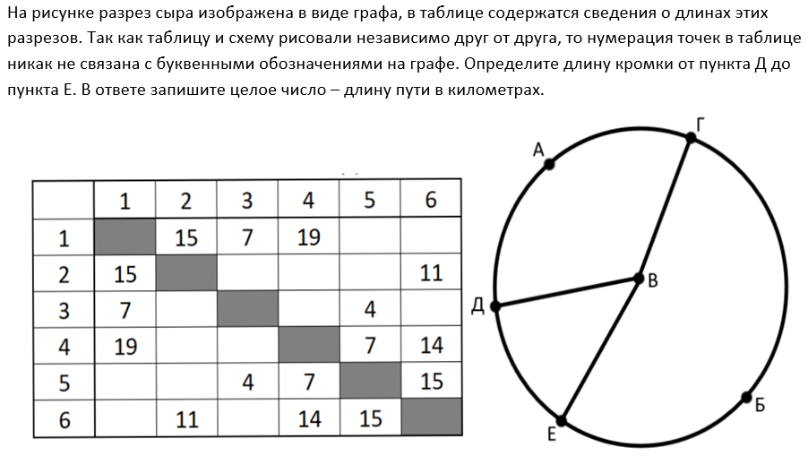

**Задание №2 (id223):**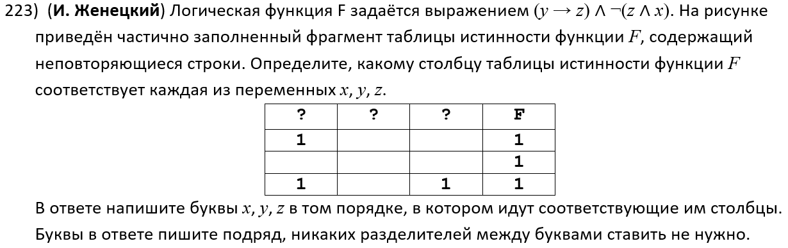

**Задание №3 (id114):**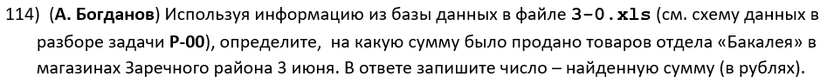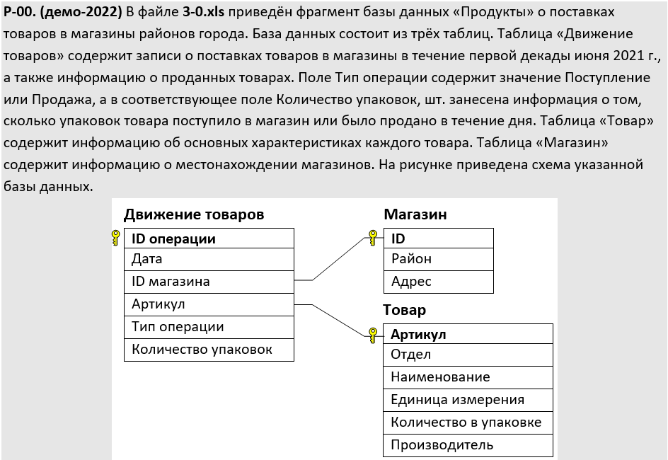

**Задание №4 (id2010):**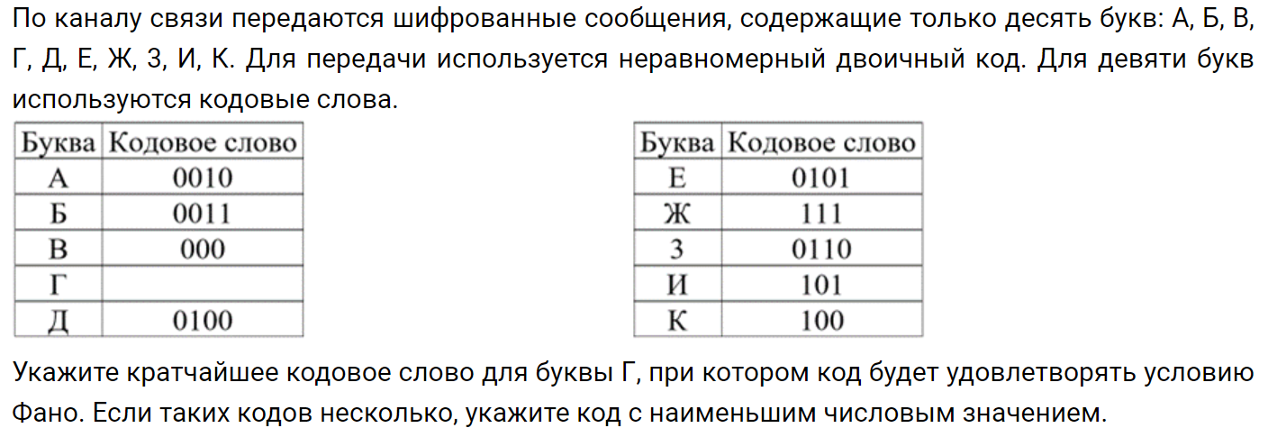

**Задание №5 (id240):**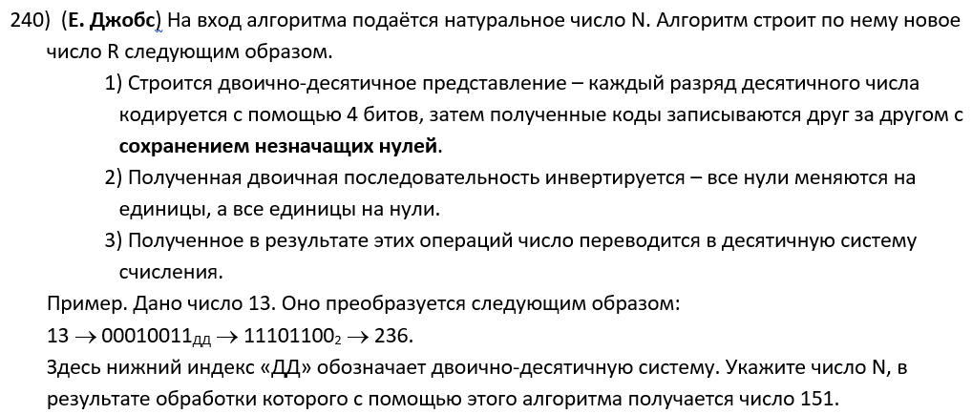

**Задание №6 (id2009):**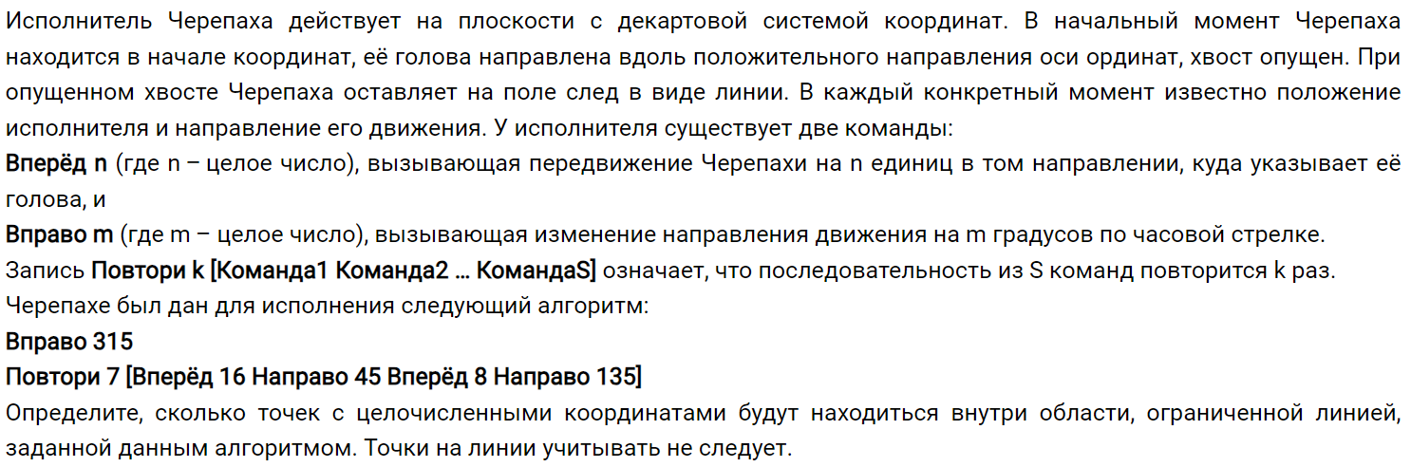

**Задание №7 (id90):**

**Задание №8 (id81):**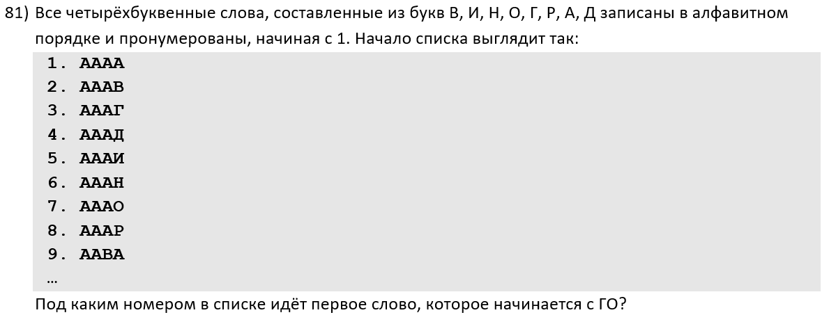

**Задание №9 (id181):**

**Задание №10 (id1003):**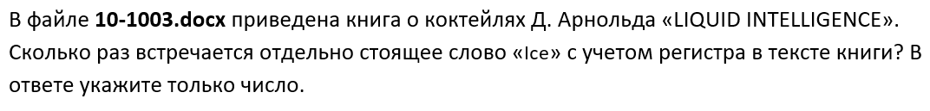

**Задание №11 (id1004):**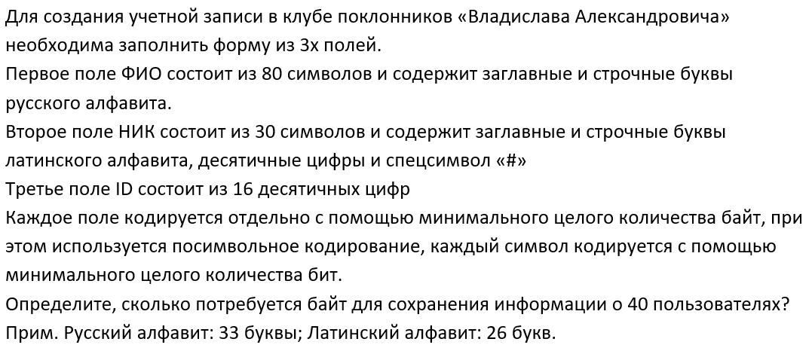

**Задание №12 (id1007):**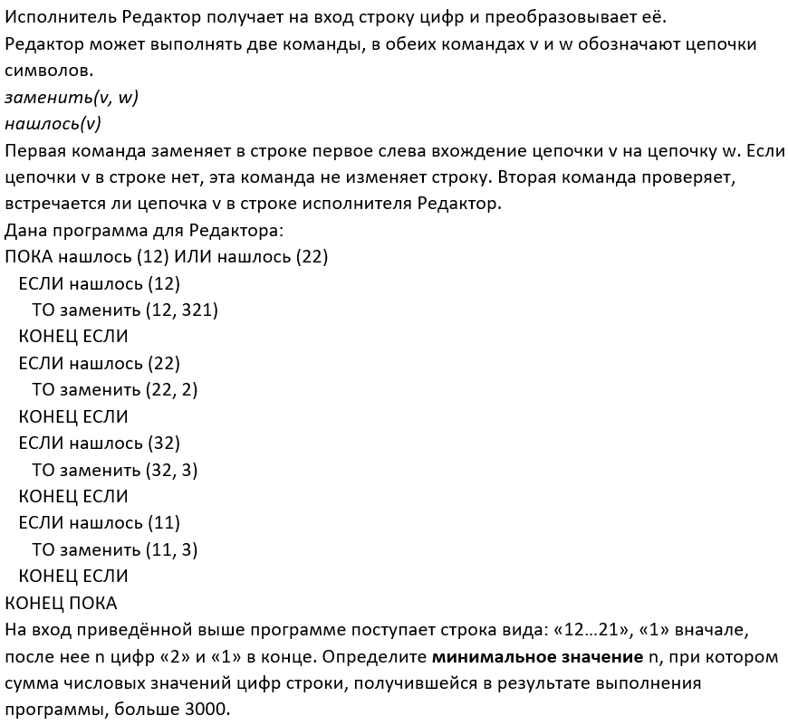

**Задание №13 (id120):**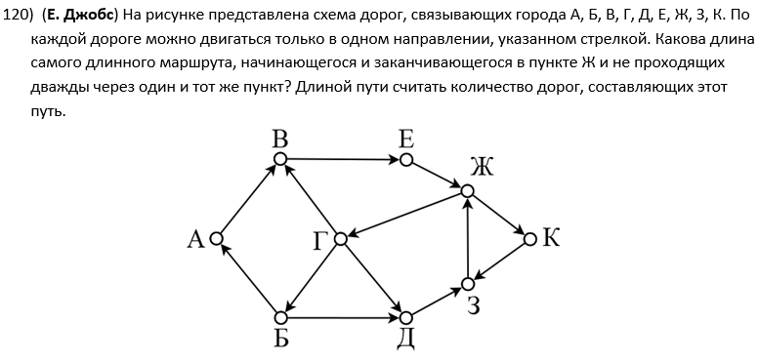

**Задание №14 (id341):**

**Задание №15 (id206):**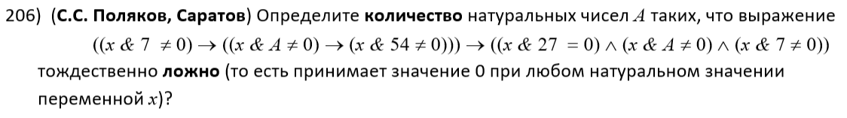

**Задание №16 (id112):**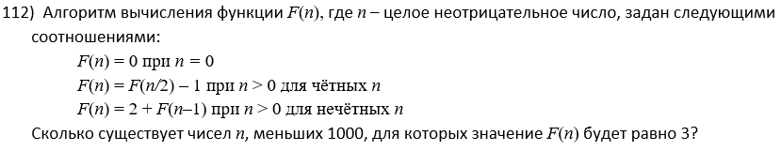

**Задание №17 (id1007):**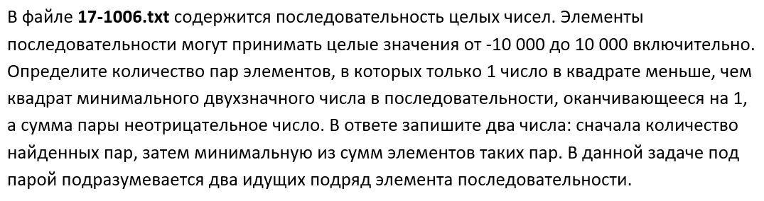

**Задание №18 (id59):**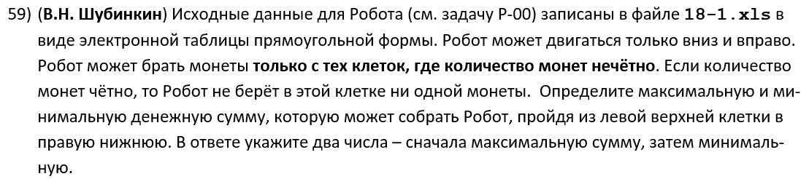

**Задание №19-21 (id2006):**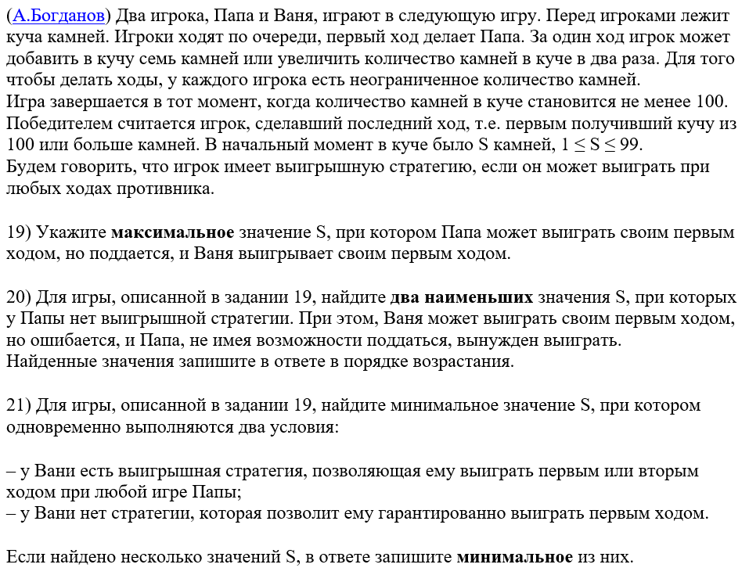

**Задание №22 (id1002):**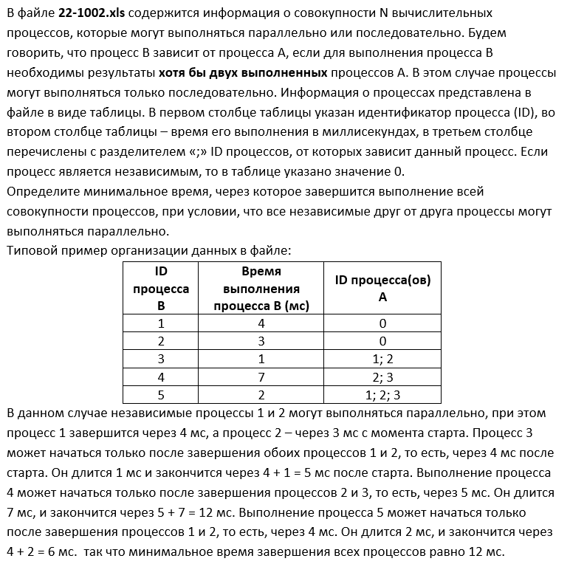

**Задание №23 (id34):**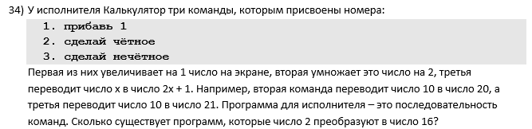

**Задание №24 (id97):**

**Задание №25 (id169):**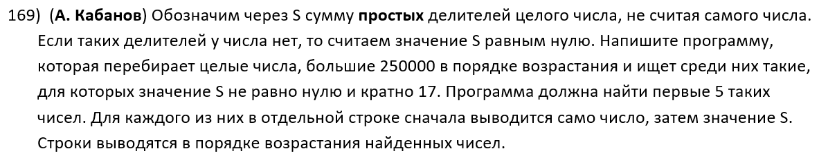

**Задание №26 (id31):**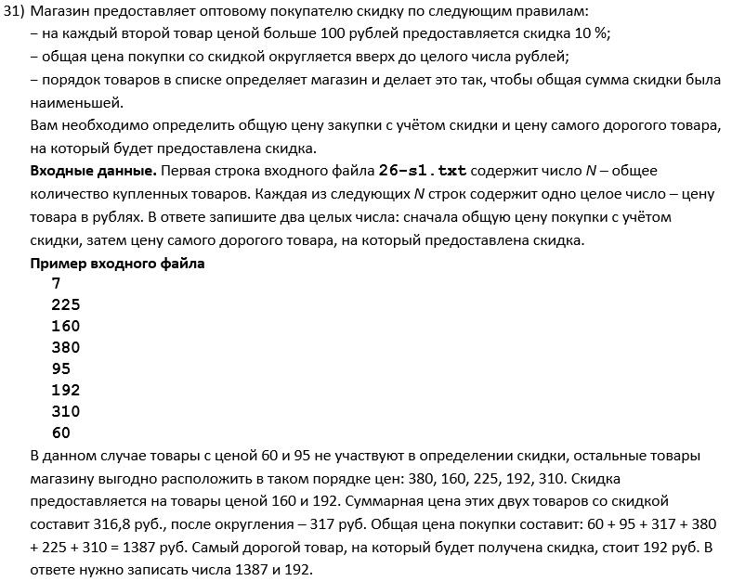

**Задание №27 (id2002):**